Caso de Teste SAP-418 :: Versão: 1 :: EXECUCAO_DA_PRODUCAO_MTS_01

Consultar se o material está em estoque

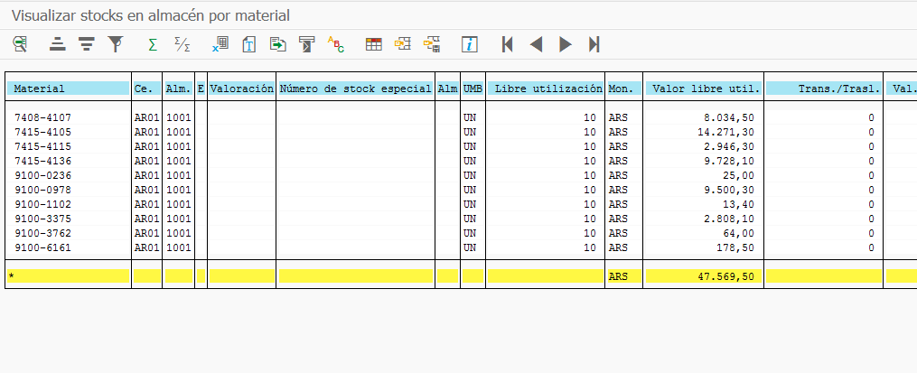

Movimentar itens do Almox para Montagem

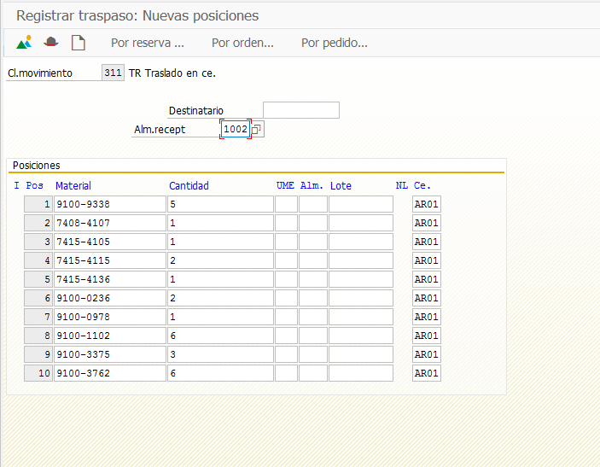

Realizar montagem dos pré-conjuntos

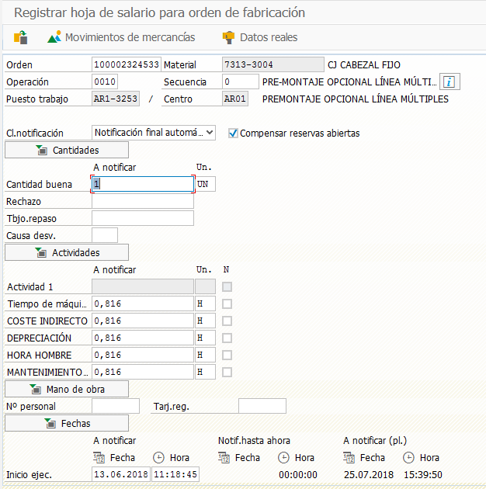

Realizar montagem do PA

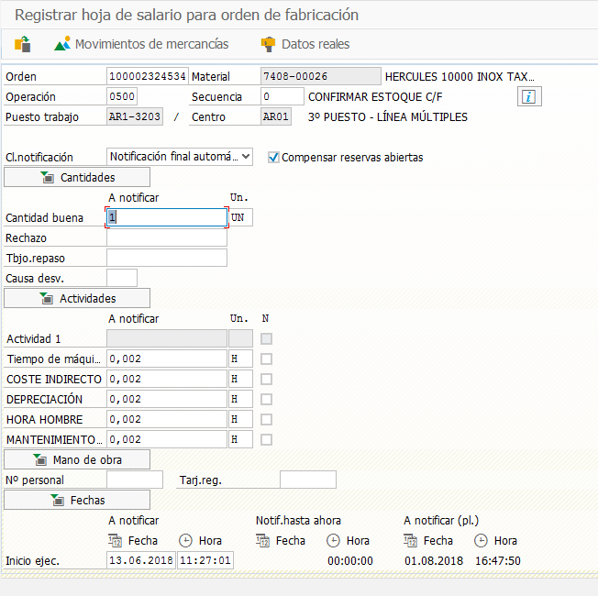

Movimentar PA para Expedição

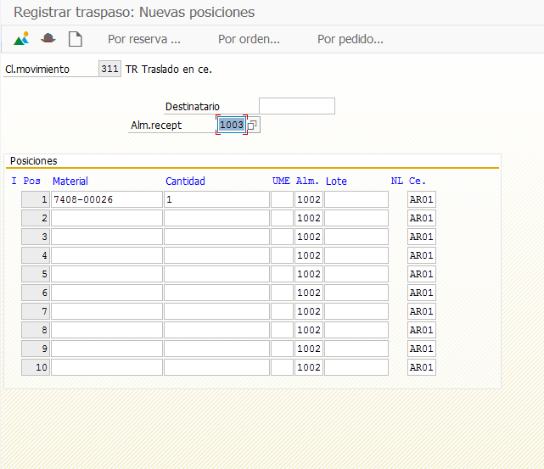

Avaliar pendências de apontamento

